Практична робота №6

**Тема:** Створення діаграми класів мовою UML.

**Мета:** Навчитись створювати діаграми класів мовою UML для заданої предметної області.

Теоретичні відомості

Діаграма класів є однією з основних діаграм в UML (Unified Modeling Language). Вона описує структуру системи, зокрема класи, їх властивості, методи та взаємозв'язки. Основні елементи діаграми класів:

Клас : прямокутник, що має три секції:

* + Назва класу (обов'язкова).
  + Властивості (атрибути) класу.
  + Методи (операції), які забезпечують класи.

Зв'язки між класами :

* + Асоціація : показує зв'язок між класами (лінією).
  + Агрегація : слабка залежність (лінія з порожнім ромбом).
  + Композиція : сильна залежність (лінія із заповненим ромбом).
  + Наслідування : стрілка з відкритим трикутником, що вказує на батьківський клас.

Основні правила:

1. Класи мають описувати сутність предметної області.
2. Зв'язки початку відносини між сутностями.
3. Назви класів, атрибутів та методів повинні бути змістовними.

## **Приклад завдання та рішення**

### Завдання: Розробити діаграму класів для предметної області "Бібліотека". Включити класи для опису книг, авторів, читачів і процесу видачі книг.

### Приклад рішення

1. **Класи** :

Book(Книга): title, isbn, year, author: Author.

Author(Автор): name, birthDate.

Reader(Читач): name, libraryCardId.

Loan(Видача): loanDate, returnDate, book: Book, reader: Reader.

1. **Зв'язки** :

Author асоціюється з багатьма Book.

Reader асоціюється з багатьма Loan.

Loan має композиційний зв'язок з Book.

**Створити діаграму класів. Можна, наприклад, скористатися онлайн графічним редактором** [Draw.io](http://draw.io/) <https://app.diagrams.net>

Варіанти завдань

Інформаційна система для обліку книг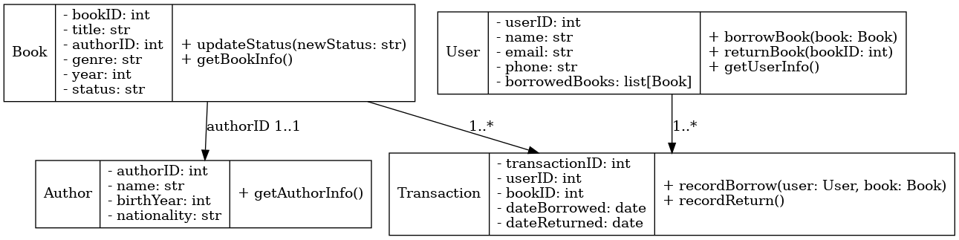

1. Класи:

Book (Книга):  
Атрибути: bookID, title, author: Author, genre, year, status.  
Методи: updateStatus(newStatus: str), getBookInfo().

Author (Автор):  
Атрибути: authorID, name, birthYear, nationality.  
Методи: getAuthorInfo().

User (Користувач):  
Атрибути: userID, name, email, phone, borrowedBooks: list[Book].  
Методи: borrowBook(book: Book), returnBook(bookID: int), getUserInfo().

Transaction (Транзакція):  
Атрибути: transactionID, userID, bookID, dateBorrowed, dateReturned.  
Методи: recordBorrow(user: User, book: Book), recordReturn().

1. Зв’язки:

* Author асоціюється з багатьма Book (1:N).
* User асоціюється з багатьма Transaction (1:N).
* Transaction має композиційний зв'язок з Book.